Информация по проведению мероприятий в рамках месячника безопасности
в МБОУ «Лицей № 159» Советского района г.Казани

№ | Название мероприятия |  |  | Краткая аннотация |  | Приглашенные (ФИО /должность) | Возраст учащихся | Фото Мероприятия
1 | «Город ангелов» |  |  | В 4-х классах провели уроки на тему: «Город ангелов». Ребятам рассказали про трагедию в г.Беслан. |  | - | 10-11 лет | 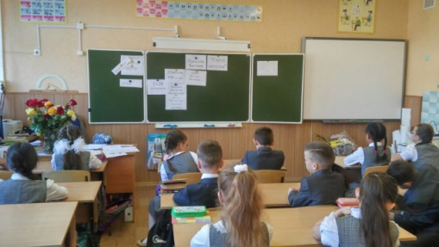  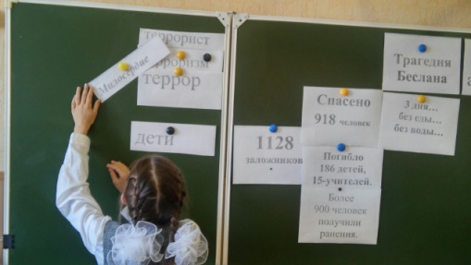
2 | «Терроризму нет!» |  |  | В 9 «В» классе прошел классный час на тему: «Терроризму нет!» |  | - | 14-15 лет | 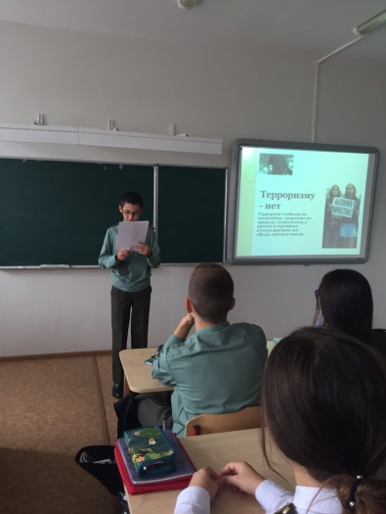
3 | «Будь готов к труду и обороне!» |  |  | В 9 «А» классе прошел классный час на тему: «Будь готов к труду и обороне!» |  | - | 14-15 лет | 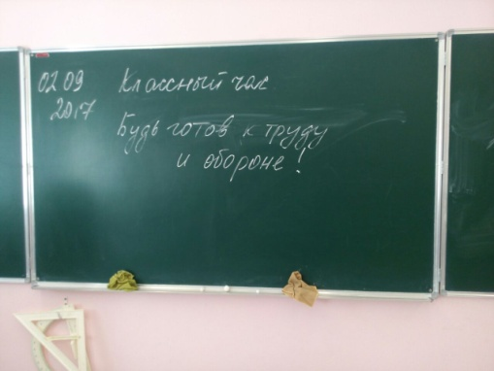  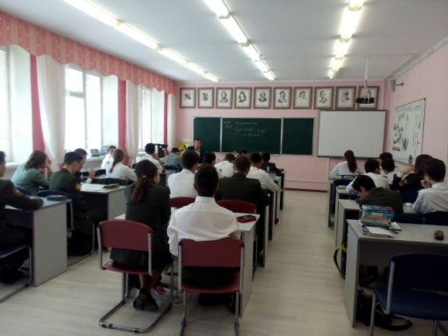
4 | «Будь готов к труду и обороне!» |  |  | В 11-х классах прошли классные часы на тему: «Будь готов к труду и обороне!» Ребята рассказали о своих успехах в сдаче нормативов ГТО. |  | - | 17-18 лет | 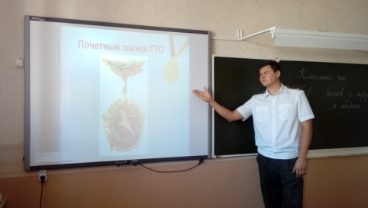
5 | Эвакуация |  |  | 7 сентября в нашем лицее прошли учения по эвакуации в случае ЧС. |  | - | 7-17 лет | 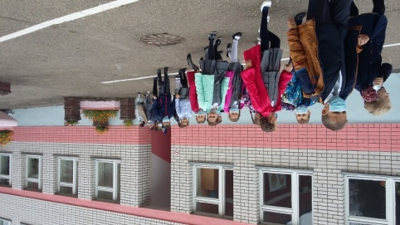  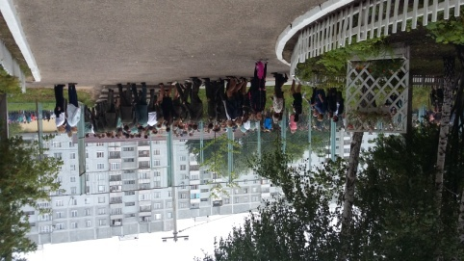
6 | «Безопасность в экстремальных ситуация». |  |  | В рамках Всероссийского отрытого урока «Безопасность в экстремальных ситуация». В МБОУ «Лицей №159» для 7-х классов провели открытый урок спасатели МЧС. |  | спасатели МЧС отряда ППС - Мягков Алексей Михайлович и Яковлев Игорь Аркадьевич | 12-13 лет | 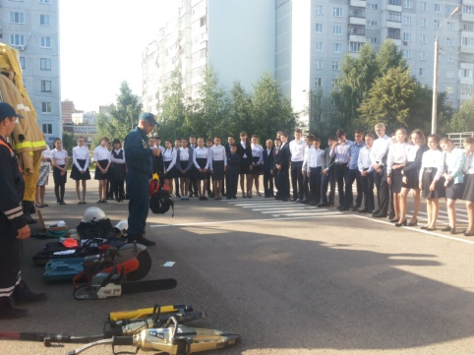  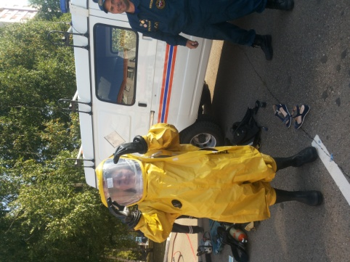
7 | С 04.09-09.09 | «Внимание- дети!» | В рамках месячника безопасности «Внимание- дети!» в лицее в течении всей недели проходит просмотр видео роликов о правилах ПДД. |  | 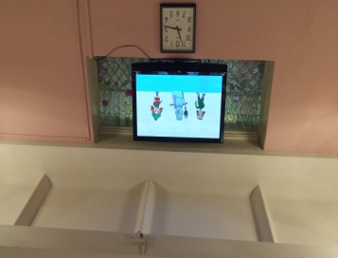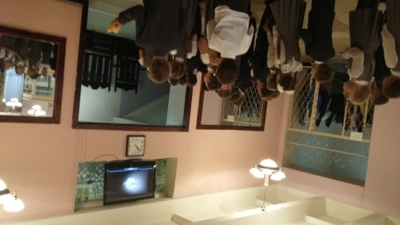
8 | 06.09. | Классный час | В 4 «А» классе прошел классный час на тему: «Будь внимательным на дороге!». Ребятам показали видео ролики об опасностях на дорогах. А также рассказали про важность светоотражательных элементах на одежде в темное время суток. |  | 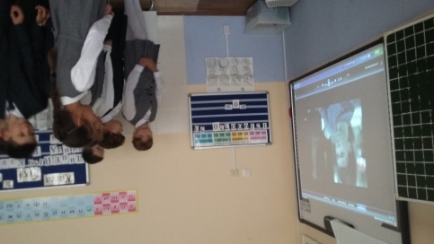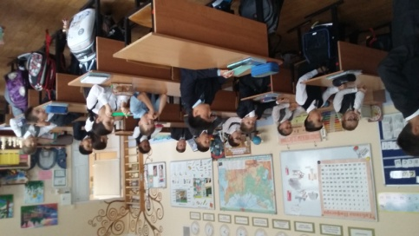
9 | 07.09. | «Будь заметнее на дороге» | Во 2 «Д» классе прошел урок на знание основ ПДД. Ребятам показали видеоролики про важность светоотражательных элементов на дороге. |  | 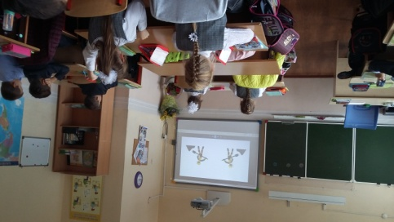
10 | 04.09-09.09 | Минутки ПДД | В каждом классе на протяжении недели проходили «Минутки ПДД», где ребятам напоминали правила поведения на дорогах. |  | 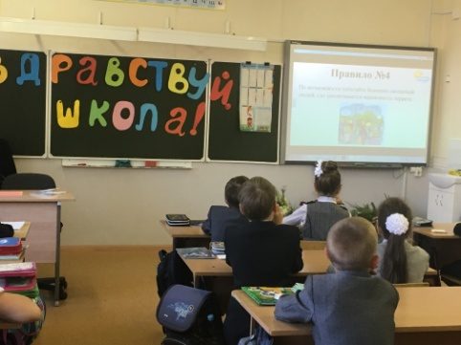
11 | 08.09. | «Будь заметнее на дороге!» | В 4 «Б» классе прошел классный час на тему: «Будь заметнее на дороге!». Ребятам показали видео ролики об опасностях на дорогах. А также рассказали про важность светоотражательных элементах на одежде в темное время суток. |  | 